МІНІСТЕРСТВО ОСВІТИ І НАУКИ УКРАЇНИ
ЗАХІДНОУКРАЇНСЬКИЙ НАЦІОНАЛЬНИЙ УНІВЕРСИТЕТ
ФАКУЛЬТЕТ КОМП’ЮТЕРНИХ ІНФОРМАЦІЙНИХ ТЕХНОЛОГІЙ

Кафедра комп’ютерних наук

Лабораторна робота№3
«Основи програмування»
на тему:
“Одновимірні та багатовимірні масиви, робота з текстовими рядками”

Виконав:

Перевірив:

м. Тернопіль
2022р.
Тема: Одновимірні та багатовимірні масиви, робота з текстовими рядками.
Мета: Навчитися складати програми обробки лінійних та двовимірних масивів, реалізувати найпростіші операції з текстовими рядками.
Завдання: Оформити кожен пункт завдання вибраного варіанту у вигляді функції. Всі необхідні дані для функцій передаються їм в якості параметрів. Використання глобальних змінних у функціях не допускається.
Варіант 8
1. В одновимірному масиві, що складається з N дійсних елементів, обчислити:
- номер мінімального елементу масиву.
- суму елементів масиву, що розташовані між першим і другим від’ємними елементами.
Перетворити масив таким чином, щоб спочатку розташувались всі елементи, модуль яких не перевищує 10, а потім – решта.
2. Характеристикою стовпця цілочисельної матриці назвемо суму модулів його відємних непарних елеменців. Переставляючи стовці заданої матриці, розташувати їх у відповідності із ростом характеристик.
3. З клавіатури вводиться текстовий рядок. Скласти програму, яка підраховує кількість цифр у тексті; виводить на екран слова, що починаються з приголосних літер; знищує всі слова, які починаються і закінчуються на одну і ту ж літеру.
Завдання 1:
Код:
#include <iostream>
using namespace std;
int num_min_mem(float*, int );

int main()
{
const int N = 10;
float my_arr_float[N] = {-10,9,8,-7,3,1,-2,4.3,6,12 };
cout << "\nmin=" << num_min_mem(my_arr_float, N);
return 0;
}
int num_min_mem(float* arr, int length) {
float min = arr[0];
int num_min_i = 0;

for (size_t i = 0; i < length; i++)
{
if (min > arr[i]) {
min = arr[i];
num_min_i = i;
}
cout << arr[i] << ", ";
}
return num_min_i;
}
Перевірка:
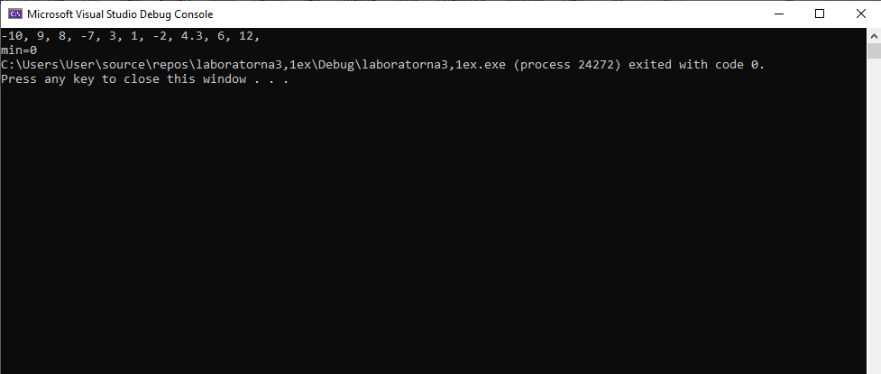
Пункт 2:
#include <iostream>
#include <cstring>
using namespace std;

int main() {
int my_str[10] = { -10,9,8,7,3,1,-2,4.3,6,-12 };
int max = my_str[0];
int min = my_str[0];
int i_min = 0;
int i_max = 0;
for (size_t i = 0; i < 10; i++)
{
if (my_str[i] < 0)
{
i_min = i;
break;
}
}
for (int i = 9; i >= 0; i--)
{

if (my_str[i] < 0)
{
i_max = i;
break;
}

}

cout << " i_max =" << i_max << '\n';

cout << " i_min =" << i_min << '\n';
int sum = 0;

for (size_t i = i_min + 1; i < i_max; i++)
{
sum = sum + my_str[i];
}
cout << " sum =" << sum << '\n';

return 0;
}
Перевірка:
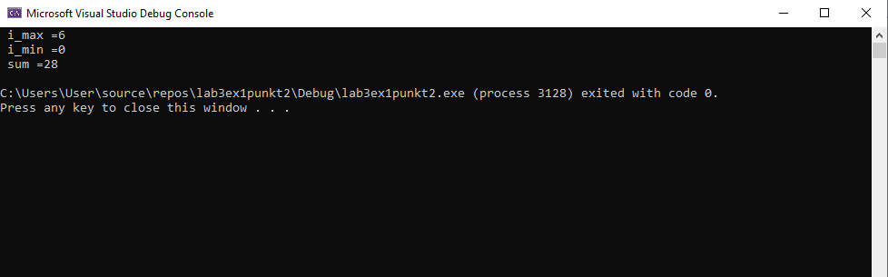
Завдання 2:
#include <iostream>
#include <math.h>
#include <conio.h>

using namespace std;
void main()
{
int a[20][20] = { 0 }, i, j, ch[20] = { 0 }, tmp, index[20], sum = 0, st = 0, m, n;
cout << "vvedite rozmirnist\n" << endl;
cin >> n >> m;
for (i = 0; i < n; i++)
{
for (j = 0; j < m; j++)
{
cin >> a[i][j];
}
}
cout << "\n\n";
for (i = 0; i < n; i++)
{
for (j = 0; j < m; j++)

{
if (a[i][j] < 0 && a[i][j] % 2)
{
ch[j] += abs(a[i][j]);
}
printf("%4d ", a[i][j]);
index[i] = i;
}
cout << endl;
}
for (i = 0; i < n - 1; i++)
for (j = i + 1; j < m; j++)
if (ch[index[j]] < ch[index[i]])
{
tmp = index[j];
index[j] = index[i];
index[i] = tmp;
}
cout << endl;
for (i = 0; i < n; i++)
{
for (j = 0; j < m; j++)
{
printf("%4d ", a[i][index[j]]);
}
cout << endl;
}
cout << endl;
for (int j = 0; j < m; j++)
{
sum = 0;
for (int i = 0; i < n; i++)
{
if (a[i][j] < 0 && abs(a[i][j]) % 2 == 1)
{
sum += abs(a[i][j]);
}
}
cout << "\nsuma= " << j << " summa " << sum << endl;
}
for (int j = 0; j < m; j++)
{
st = 0;
for (int i = 0; i < n; i++)
{
if (a[i][j] < 0)
{
for (int i = 0; i < n; i++)
{
st += a[i][j];
}
break;
}
}
cout << "\n Stolbec : " << j << "Stolbec" << st;
cout << "\nsuma= " << j << "Suma" << st;
}

return ;
}
Перевірка:
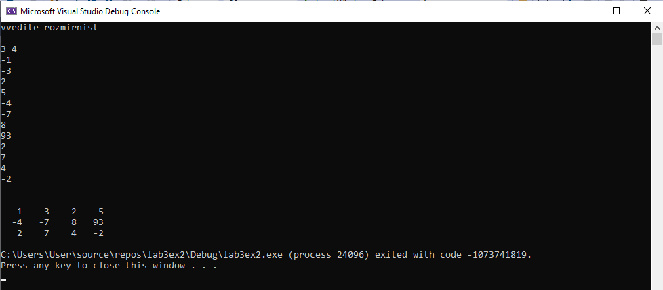
Завдання 3:
#include <iostream>
using namespace std;
int sum_float_arr(char*);
int main()
{
int N = 100, count = 0;
char* my_string = new char[N];
gets_s(my_string, N - 1);
for (size_t i = 0; i < my_string[i] != '\0'; i++)
{
count++;
}
cout << sizeof(my_string) << '\n';
cout << "\ncount_didg=" << sum_float_arr(my_string);
cout << my_string << '\n';
return 0;
}
int sum_float_arr(char* str) {
int count = 0;
for (size_t i = 0; i < str[i] != '\0'; i++)
{
if (str[i] > 64 && str[i] < 91)
count++;
cout << str[i];
}
return count;
}

Перевірка:
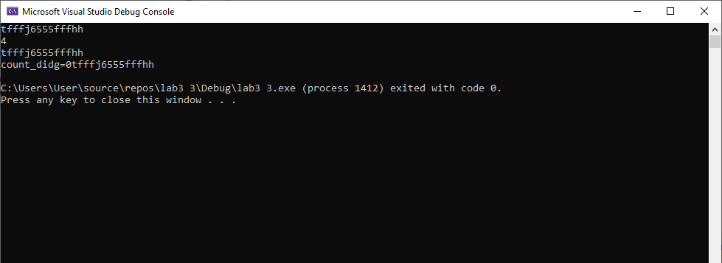
Висновок: Навчився складати програми обробки лінійних та двовимірних масивів, реалізовувати найпростіші операції з текстовими рядками.

